TP Installation d’un server Oracle et création d’une base de données

Les tâches demandées dans le présent document ne se feront qu’une seule fois. Elles représentent une partie des tâches effectuées par un DBA de production.

Ces tâches sont un pré requis pour avoir une base de données opérationnelle sans quoi la suite des TP de l’enseignement de Base de données ne pourra pas avoir lieu.

# Création d’un compte gratuit sur OTN

* Aller sur la page <https://www.oracle.com/downloads/>
* S’inscrire, c’est gratuit

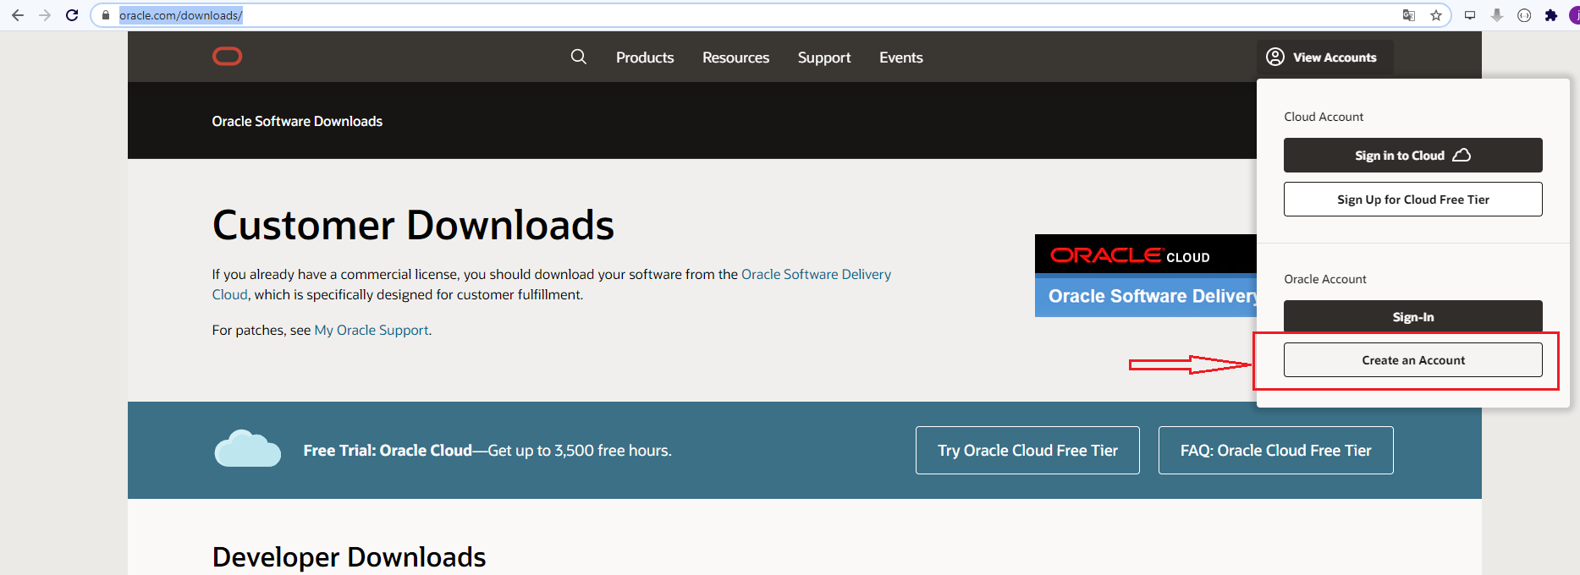

Oracle met à disposition via ce site un ensemble de logiciels dans leur version Enterprise. Nous y téléchargerons :

* L’installeur du server Oracle
* L’outil graphique d’exploitation des bases oracle qu’on appelle SqlDeveloper

# Télécharger et installer un server Oracle

1. Aller sur la page <https://www.oracle.com/database/technologies/oracle-database-software-downloads.html>
2. Télécharger la version **Microsoft Windows x64 (64-bit)**
3. Le fichier téléchargé s’appelle **WINDOWS.X64_193000_db_home.zip**
4. Avec une bonne connexion, le téléchargement de ce fichier de 2,9Go prend entre 5 et 10 min.

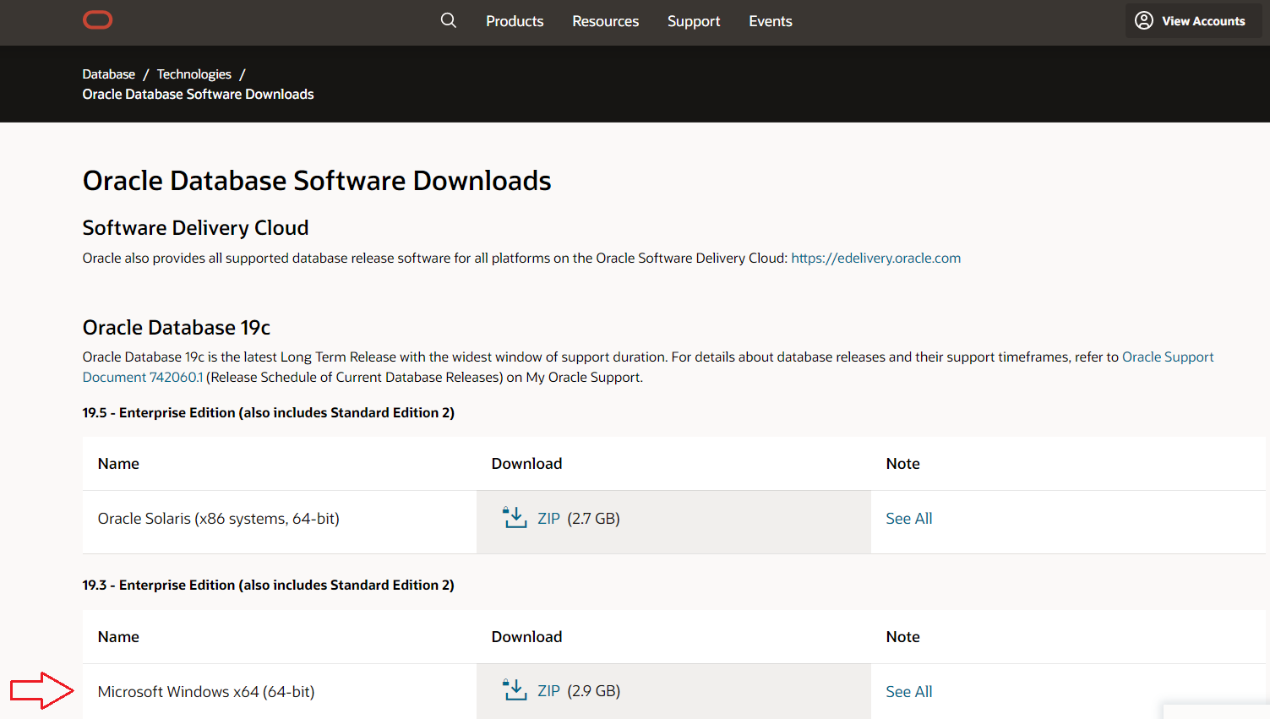

1. Décompresser le fichier téléchargé. On obtient un dossier nommé **WINDOWS.X64_193000_db_home** que vous pouvez renommer en **Oracle19C.**
2. Couper/Coller le dossier **Oracle19C** dans le dossier **C:/apps** que vous avez créé au préalable
3. Lancer en tant que Administrateur windows le fichier d’installation **setup.exe** (clic droit Exécuter en tant qu’administrateur**)**

1. Suivre les 16 étapes ci-dessous

* Créez au préalable les dossiers **C:\Apps\oracle** et **C:\Apps\oracle\oradata**

* A l’étape 4, nommez votre base de données **PISE**.
* Le mot de passe est **Pise2024\***

* A l’affichage de l’alerte de sécurité Windows, cliquez sur **Autoriser l’accès**

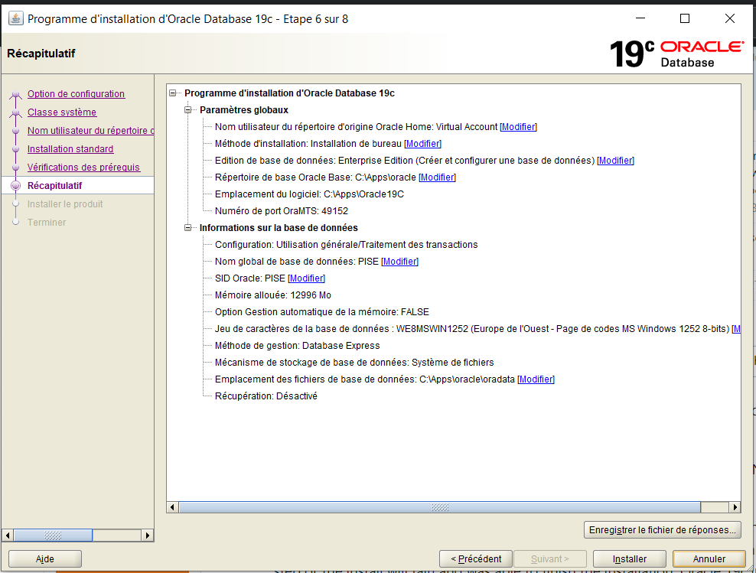 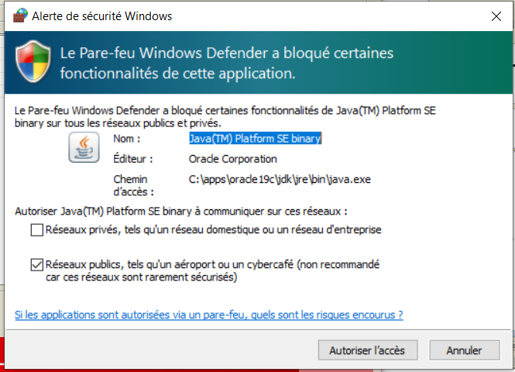

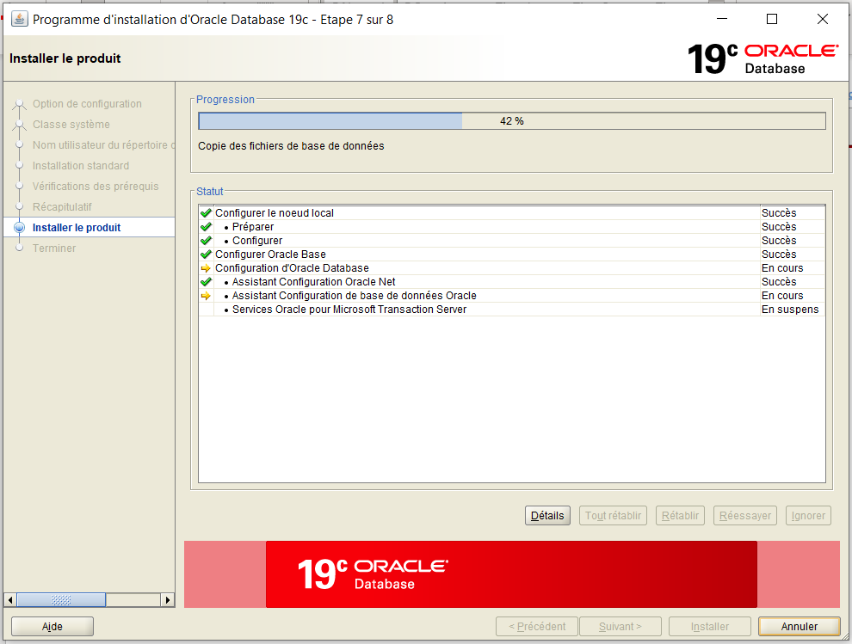 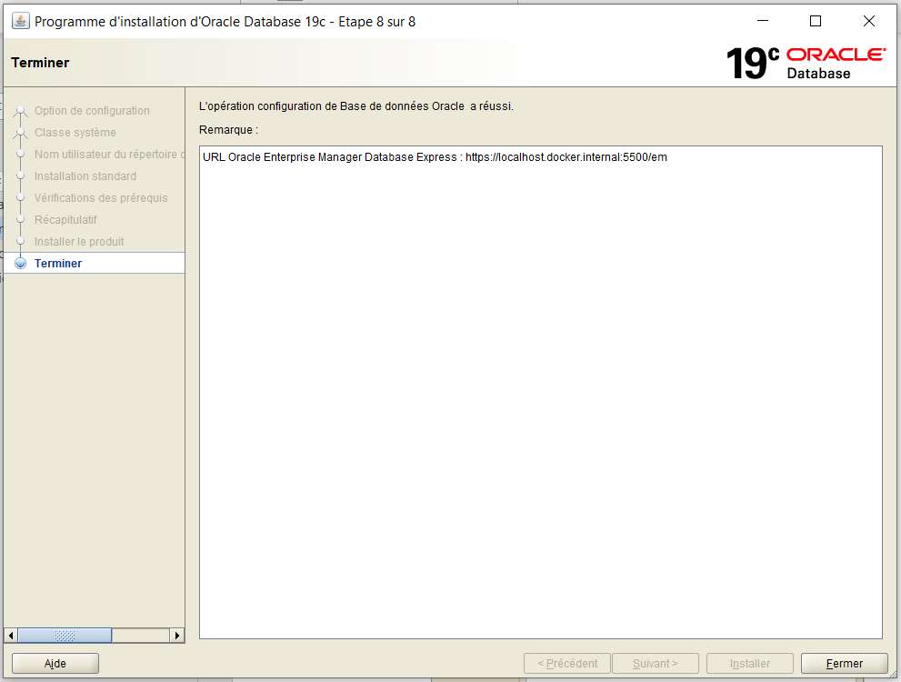

Après ces 16 étapes, le serveur Oracle est installé sur votre machine. Vérifier à partir du menu Démarrer de Windows que vous avez bien l’ensemble des programmes sous **Oracle – OraDB19Home1**

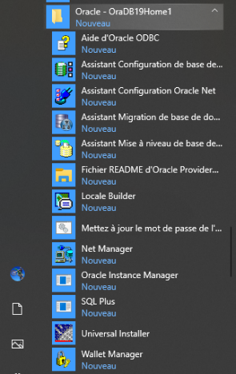

Il ne reste qu’à finaliser la configuration qui consiste à :

* Créer une variable d’environnement nommée **ORACLE_HOME : emplacement du logiciel**
* Créer une variable d’environnement nommée **ORACLE_SID** : **base de données par défaut**

1. Création de la variable d’environnement **ORACLE_HOME**

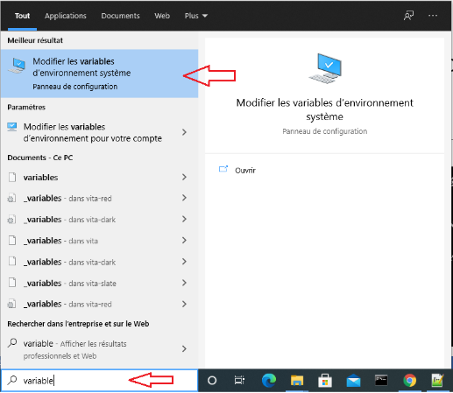 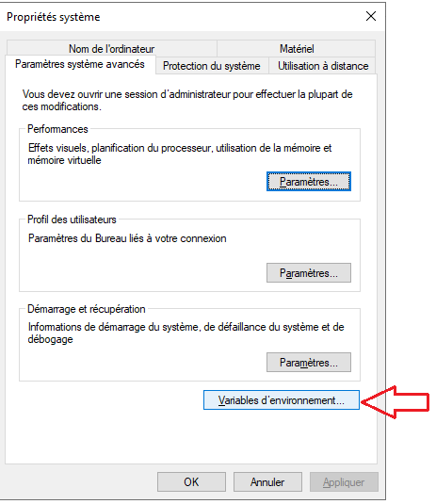

* Cliquez sur Nouvelle puis remplir la fenêtre qui s’ouvre avec **ORACLE_HOME** et **C:\Apps\Oracle19C**

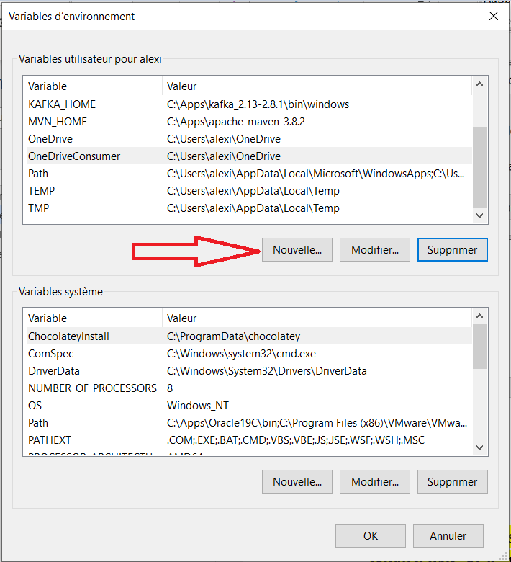 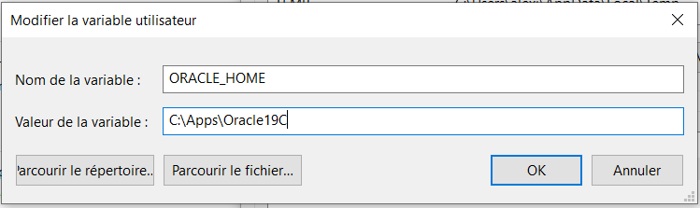

* Sélectionner ensuite la variable **Path** puis cliquer sur le bouton **Modifier**
* Sur l’écran qui s’ouvre, cliquer sur **Nouveau** et ajouter la ligne **%ORACLE_HOME%\bin**

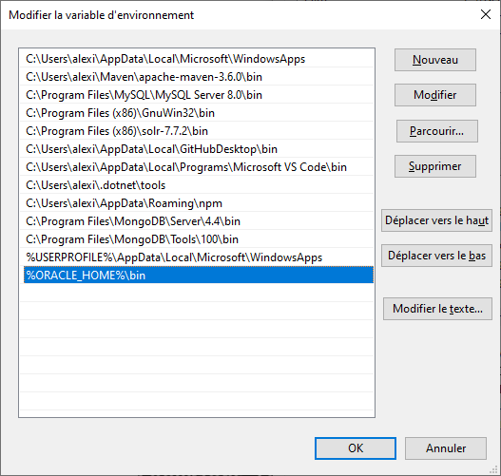

* Lancer l’invite de commande en tant qu’administrateur (clic droit + Exécuter en tant qu’administrateur)
* Vérifier la valeur de la variable **ORACLE_HOME** en tapant echo %ORACLE_HOME%
* Vérifier que le serveur est bien installé et que la version installée est belle et bien la 19. Pour cela il suffit de lancer l’outil **sqlplus** avec la commande sqlplus /nolog

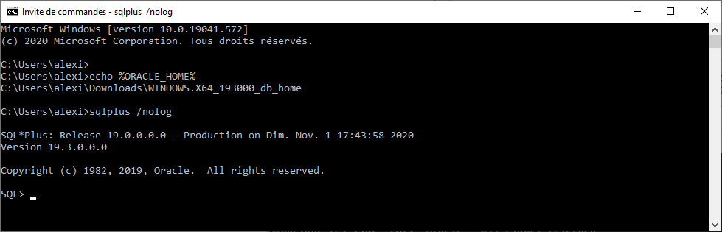

1. Création de la variable d’environnement **ORACLE_SID**

 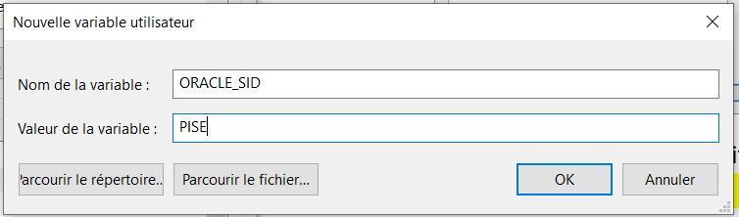

1. Vérification de la connexion à la base créée

* Lancez l’invite de commande (on l’appelle aussi une fenêtre DOS)
* Tapez les commandes décrites ci-dessous.

|  |  |
| --- | --- |
|  | * Lancement de sqlplus /nolog   nolog signifie : sans connexion   * Connect /as sysdba   Seuls les comptes windows(unix) qui sont administrateurs du serveur peuvent le faire |
|  | * Lancement de **sqlplus /nolog**   nolog signifie : sans connexion   * **connect system/Pise2024\***   Connexion explicite avec le compte **SYSTEM** dont on connait le mot de passe.  Cette manière ne marche que si on a définit la variable d’environnement **ORACLE_SID** pour référencer le nom de la base de données dans laquelle on va travailler. |
|  | * Lancement de   **sqlplus system/Pise2024*@PISE**    Connexion explicite avec le compte **SYSTEM** dont on connait le mot de passe **Pise2024\*** sur la base de données **PISE**. |

Quelques commandes sqlplus utiles

* SHOW USER : Affiche l’utilisateur actuellement connecté
* CONNECT / DISCONNECT : Permet de se connecter / déconnecter de la base de données
* EXIT : Permet de quitter sqlplus (et la base de données aussi par la même occasion)

# Installation et configuration de sqldeveloper

Oracle SQL Developer est un environnement de développement intégré multi-plateforme (c’est-à-dire windows et linux), fourni gratuitement par Oracle Corporation et utilisant la technologie Java. C'est un outil graphique permettant d'interroger des bases de données Oracle à l'aide du langage SQL.

1. Se rendre sur la page <https://www.oracle.com/tools/downloads/sqldev-v192-downloads.html>
2. Télécharger la version Windows 64-bit with JDK 8 included

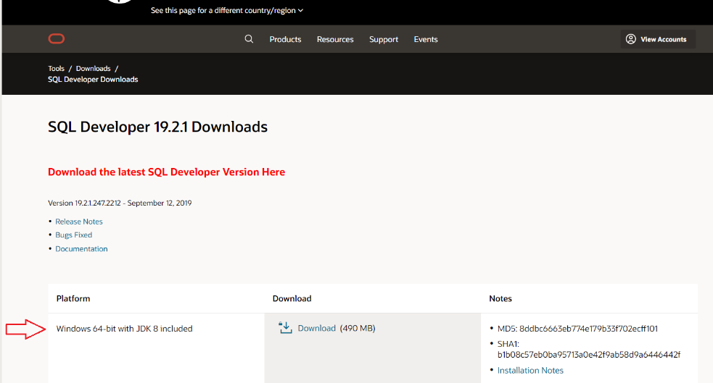

1. Décompresser le fichier **sqldeveloper-19.2.1.247.2212-x64.zip** téléchargé dans le dossier **C:\Apps\Oracle**
2. Lancer le fichier **sqldeveloper.exe** présent dans **C:\Apps\Oracle\sqldeveloper**

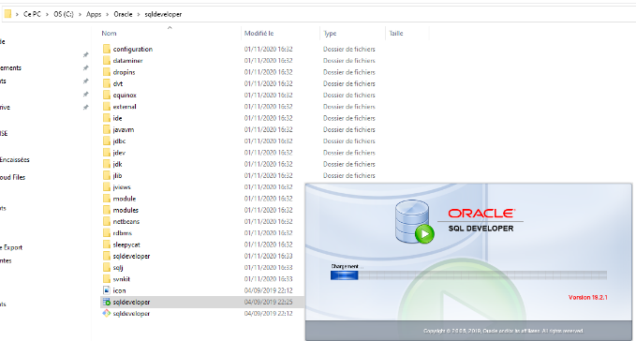

Si vous rencontrez cette alerte, cliquez sur **Non** 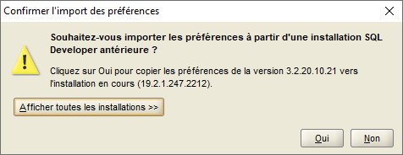

Une fois que le logiciel est lancé, décocher l’autorisation d’envoi de rapports à Oracle. Puis cliquer sur **OK**

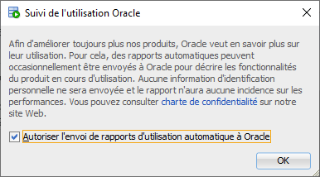

1. On y est presque. Il nous reste à configurer l’accès à la base de données.

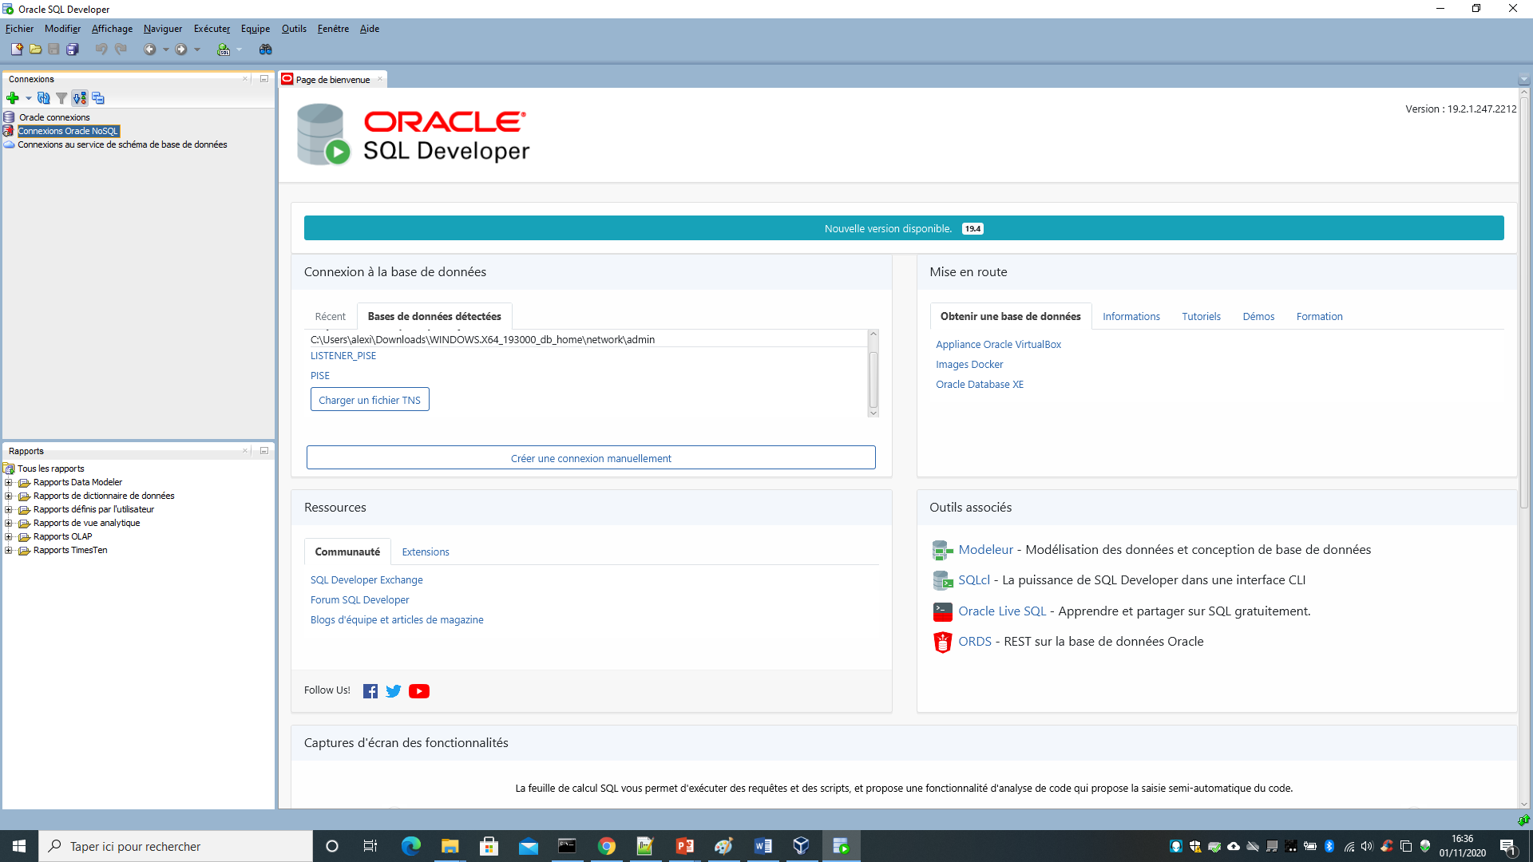

1. Création d’une nouvelle connexion

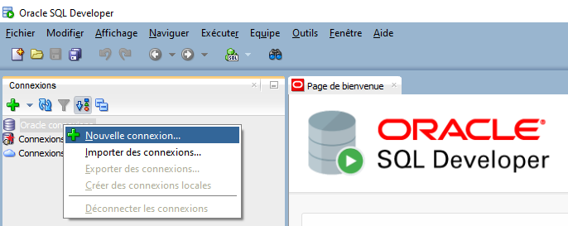

* Name : **PISE_SYSTEM**
* Nom utilisateur : **SYSTEM**
* Mot de passe : **Pise2024\***
* Cliquer sur le bouton **Tester**
* On doit avoir le résultat du test **Statut : succès**
* Cliquer sur le bouton **Enregistrer**

